ДЕПАРТАМЕНТ ОБРАЗОВАНИЯ И НАУКИ КЕМЕРОВСКОЙ ОБЛАСТИ
Государственное автономное профессиональное образовательное учреждение «Юргинский техникум агротехнологий и сервиса»

ПРОЕКТ
Модернизация материально-технической базы
как условие внедрения современных агротехнологий
в учебном хозяйстве ГАПОУ ЮТАиС,
с целью повышения качества профессионального образования

Директор ГАПОУ ЮТАиС
В.И.Сьянов
Авторский коллектив проекта:
Н.И.Шаязданов, зам. директора по УПР
И.Н.Рубакова, зам.директора по УМР
Е.И.Апальков, преподаватель

Юрга
2019

Содержание
Введение…………………………………………………………………………...3
- Актуальность проекта………………………………………………………...5
- Цель и задачи проекта………………………………………………………..8
- Характеристика условий реализации проекта……………………………10
3.1.Потенциал образовательной организации для реализации проекта…………………………………………………………………….10
3.2.Технические и технологические условия реализации проекта……14
4. Теоретическое обоснование проекта………………………………………..17
5. Содержание и этапы реализации проекта…………………………………..19
5. 1. Выбор и приобретение парка высокотехнологичной техники (трактора, посевные комплексы, опрыскиватель, комбайны, прицепные и подвесные орудия)……………………………………………………..19
5.2. Проектирование оптимального севооборота и внедрение высокоурожайных сортов зерновых культур…………………………..20
5.3. Применение современной программы химизации и защиты растений (использование удобрений, листовых подкормок, пестицидов)……………………………………………………………….22
5.4. Внедрение технологии точного земледелия…………………….…23
5.5. Создание мобильной бригады технического обслуживания и ремонта……………………………………………………………………24
6. Экономическое обоснование и расчет финансовых вложений проекта….26
7. Возможные риски и способы их минимизации…………………………….41
8. Социально-экономическая значимость проекта……………………………42

Введение
Агропромышленный комплекс является важнейшей составной частью экономики России, в котором производится жизненно важная для общества продукция и сосредоточен значимый экономический потенциал.
В соответствии с поручениями Президента Российской Федерации развитие агропромышленного комплекса должно осуществляться в следующих направлениях: интенсификация растениеводства, ускоренное развитие животноводства, стимулирование малых форм хозяйствования, обеспечение населения страны экологически безопасными продуктами питания.
В Кемеровской области развитие сельскохозяйственной отрасли поддерживается на региональном уровне, с этой целью приняты: «Стратегия развития агропромышленного кластера Кемеровской области на период до 2020 года» (распоряжение от 04.06.2015 № 303-р) – среди участников- организаций кластера представлен ГАПОУ ЮТАиС; Государственная программа Кемеровской области «Государственная поддержка агропромышленного комплекса и устойчивого развития сельских территорий в Кемеровской области» на 2014-2020 годы (постановление Коллегии Администрации Кемеровской области от 25.10.2013 №464 в ред. изменений и дополнений) для реализации развития сельскохозяйственных предприятий. Также принята Государственная программа Кемеровской области «Развитие системы образования Кузбасса» на 2014-2025 годы (от 04.09.2013 №367 с изменениями от 14.03.2018), в которой говорится о модернизации системы профессионального образования, обеспечивающей подготовку высококвалифицированных кадров по приоритетным направлениям экономики области, эффективном взаимодействии с рынком труда.
В региональной программе Кемеровской области «Государственная поддержка агропромышленного комплекса и устойчивого развития сельских территорий в Кемеровской области на 2014-2019 годы» говорится о комплексе взаимосвязанных специальных организационно-технологических, производственных и хозяйственных мероприятий, направленных на обеспечение продовольственной безопасности с соответствующим финансовым обеспечением. Агропромышленный комплекс Кемеровской области представлен сельскохозяйственными организациями по производству и переработке сельскохозяйственного сырья и продукции, организациями по агросервисному обслуживанию и материально-техническому обеспечению. В регионе функционируют как крестьянские, так и тысячи личных подсобных хозяйств, садоводческие товарищества.
Предприятия сельского хозяйства Кемеровской области производят зерновые, технические культуры, картофель, широкое видовое разнообразие овощной продукции, продукцию молочно-мясного скотоводства, птицеводства и др.
Ключевая задача агропромышленного комплекса Кузбасса и страны - увеличение валового сбора экологически безопасной высококачественной продукции животноводства и растениеводства. Экологическая безопасность продуктов питания – гарант здоровья и увеличения продолжительности жизни населения страны.
Повышение роли и конкурентоспособности предприятий аграрного сектора экономики зависит от наличия высококвалифицированных кадров, более полного использования потенциала трудовых ресурсов и технического перевооружения отрасли.

- Актуальность проекта

Зерновое производство России традиционно является основой продовольственного комплекса и наиболее крупной отраслью сельского хозяйства. Посевы зерновых культур занимают свыше 40% пашни. На протяжении последних лет сбор зерна в России увеличивается в среднем на 7% в год, Россия постепенно укрепляет свои позиции на мировом рынке зерна и сегодня заняла ведущую позицию в производстве и экспорте зерновых культур.
Но себестоимость производства зерна в России выше, чем в других развитых странах. Причинами высокой себестоимости зерна является недостаточное количество современной высокопроизводительной техники и применение неэффективных, устаревших технологий обработки земли.
Поэтому применение сберегающего земледелия (ресурсосберегающих технологий и технологий точного земледелия) может значительно изменить ситуацию в производстве зерна. Популярность технологии точного земледелия растёт с каждым годом, так как её применение позволяет снижать производственные риски в растениеводстве, связанные с суровыми климатическими условиями.
Достижение устойчивого роста сельскохозяйственного производства, надёжное обеспечение населения продуктами питания и сельскохозяйственным сырьём – это важнейшие задачи, которые должны быть решены агропромышленным комплексом страны. Плодородная земля и современная сельскохозяйственная техника сами по себе продовольствием страну не обеспечат. Для успешного выполнения поставленных задач государством предусмотрено значительное ускорение темпов технического перевооружения сельскохозяйственных предприятий, широкое внедрение в практику интенсивных технологий, новейших достижений науки и передового опыта.
Все эти меры дадут желаемые результаты, если их воплощением в жизнь будут заниматься грамотные, инициативные специалисты, обладающие не только теоретическими знаниями, но и практическими навыками, полученными в результате обучения по практико-ориентированным технологиям профессионального образования. Подготовка специалистов такого уровня для аграрно-промышленного комплекса Кузбасса и есть главная задача коллектива ГАПОУ ЮТАиС.
В марте 2015 года Правительством РФ был утвержден комплекс мер, направленных на совершенствование системы СПО на 2015-2020 годы, системы, в которой должны готовиться кадры по программам подготовки, как по рабочим профессиям, так и по специальностям среднего звена. В этом комплексе особенно важны мероприятия по созданию к 2020 году условий для подготовки кадров по 50 наиболее востребованным профессиям и специальностям.
Произошедшие перемены поставили перед системой образования страны новые задачи и вызовы.
Министерство труда и социальной защиты РФ определило ТОП-50 самых востребованных профессий на рынке труда. Среди них –профессии/специальности, связанные с эксплуатацией, техническим обслуживанием и ремонтом сельскохозяйственных машин и оборудования. Одна из них - 35.02.16 «Эксплуатация и ремонт сельскохозяйственной техники и оборудования» входит в структуру подготовки Юргинского техникума агротехнологий и сервиса.
Потребность регионального рынка труда в специалистах сельскохозяйственного направления, представленная Департаментом труда и занятости населения Кемеровской области, в 2017 году составила 546 чел., к 2021 году потребность увеличится на 11,9%, в том числе по специальностям 35.02.16 «Эксплуатация и ремонт сельскохозяйственной техники и оборудования» и 35.02.07. «Механизация сельского хозяйства» на 2017 год потребность составляла 309 чел., к 2021 году увеличится на 12,6%.
На территории Юргинского района осуществляют деятельность 10 сельскохозяйственных предприятий, 26 крестьянско-фермерских хозяйств. В 2019 году, в соответствии с ключевыми положениями стратегии социально-экономического развития Юргинского муниципального района, планируется строительство и реконструкция нескольких животноводческих помещений (ООО «Авангард», ОАО «Юргинский Аграрий») более чем на 800 голов, расширение посевных площадей на 2 тысячи гектаров.
Вакансии по профессии «Тракторист-машинист сельскохозяйственного производства» и по специальности «Эксплуатация и ремонт сельскохозяйственной техники и оборудования» постоянно имеются не только в крестьянско-фермерских хозяйствах Юргинского района, но и в ООО «КДВ Яшкино», ОАО «Юргинский аграрий» и др.
Актуальность проекта подтверждается ещё и тем, что материальная база техникума представлена солидным перечнем учебных помещений, площадей, машин и оборудования, срок эксплуатации, которых составляет 10-15 лет и более, поэтому обновление материально-технической базы и дополнительная комплектация машинно-тракторного парка современной техникой позволит техникуму решать проблему подготовки кадров для аграрно-промышленного комплекса на более высоком качественном уровне.
Модернизация материально-технической базы учебного полигона ГАПОУ ЮТАиС, эффективная занятость обучающихся на современной технике и оборудовании позволит решить указанные проблемы, усилит практико-ориентированную направленность подготовки выпускников техникума и обеспечит повышение уровня профессиональных компетенций обучающихся, соответствующего требованиям современного рынка труда.

- Цель и задачи проекта
Данный проект направлен на решение следующей проблемы.
Традиционные технологии возделывания зерновых культур сдерживают развитие аграрно-промышленного комплекса, что значительно снижает продовольственную безопасность Кемеровской области и России. Очевидна необходимость внедрения новых, ресурсосберегающих технологий, что невозможно без повышения уровня качества подготовки обучающихся по рабочим профессиям и специальностям аграрного профиля.
Модернизация материально-технической базы техникума позволит осваивать и активно использовать в учебном и производственном процессе современные технологии сберегающего земледелия.
Цель проекта:
Повышение уровня сформированности профессиональных компетенций обучающихся по рабочим профессиям и специальностям аграрного профиля посредством модернизации материально-технической базы, активного использования ресурсосберегающих технологий, что обеспечит экономическую и экологическую эффективность производства сельскохозяйственной продукции в Кемеровской области.
Задачи проекта:
- обеспечить доступность качественного профессионального образования;
- оснастить учебную материально-техническую базу техникума современным оборудованием и высокопроизводительной техникой, используемой в реальном секторе экономики;
- усилить практическую направленность реализации образовательных программ;
- максимально эффективно внедрять в учебный и производственный процесс ГАПОУ ЮТАиС современные агротехнологии;
- продолжить развитие социального партнёрства и удовлетворение требований работодателей уровнем сформированности профессиональных компетенций выпускника;
- увеличить объем внебюджетных средств ГАПОУ ЮТАиС от учебно-производственной деятельности.

3.Характеристика условий реализации проекта
3.1.Потенциал образовательной организации для реализации проекта
За последние годы резко сократилось количество учреждений, ведущих подготовку по базовой рабочей профессии «Тракторист-машинист сельскохозяйственного производства». Это связано с большой затратностью финансовых, технических, материальных ресурсов, необходимых для качественной подготовки трактористов-машинистов категорий «В», «С», «D», «Е», «F».
Сегодня в Кузбассе подготовку рабочих и специалистов для агропромышленного комплекса ведут 7 образовательных учреждений сельскохозяйственного профиля, в то время как ещё 5 лет назад таких учреждений было 13.
ГАПОУ ЮТАиС ведёт подготовку рабочих кадров для сельского хозяйства Кемеровской области с 1959 года, многие годы являлся ресурсным центром по подготовке кадров для сельского хозяйства, а также базовым учреждением для подготовки кадров для агропромышленного комплекса Кемеровской области.
С 2017-2018 учебного года ГАПОУ ЮТАиС реализует ФГОС по профессиям и специальностям ТОП-50:
«Мастер по ремонту и обслуживанию автомобилей»;
«Техническое обслуживание и ремонт двигателей, систем и агрегатов автомобилей»;
«Эксплуатация и ремонт сельскохозяйственной техники и оборудования».
Контингент обучающихся на 01.01.2019 – 620 человек. Численность обучающихся по специальностям и профессиям, связанным с производством и переработкой продукции сельского хозяйства, составляет 265 человек, или 43% от всего количества обучающихся, в том числе:
- «Тракторист-машинист сельскохозяйственного производства» - 175 человек;
«Механизация сельского хозяйства», «Эксплуатация и ремонт сельскохозяйственной техники и оборудования» - 90 человек.
Обучающимся по профессии 35.01.13. «Тракторист-машинист сельскохозяйственного производства», освоившим программу в полном объёме, присваиваются квалификации:
- Слесарь по ремонту сельскохозяйственных машин и оборудования;
- Тракторист-машинист сельскохозяйственного производства категорий «В», «С», «D», «Е», «F»;
- Водитель автотранспортных средств категории «С».
Обучающимся по специальностям 35.02.07. «Механизация сельского хозяйства», 35.02.16. «Эксплуатация и ремонт сельскохозяйственной техники и оборудования», в полном объёме освоившим программу, присваивается квалификация «техник-механик», а также ими осваиваются рабочие профессии:
- Тракторист-машинист сельскохозяйственного производства категорий «В», «С», «D», «Е», «F»;
- Водитель автотранспортных средств категории «С».
Такое количество полученных квалификаций обеспечивает выпускнику техникума многофункциональность и значимо повышает возможность трудоустройства.
Большинство выпускников техникума трудоустраиваются по полученным профессиям и специальностям.
Таблица 1-Трудоустройство выпускников в сельскохозяйственную отрасль.
Профессия/ специальность | Год выпуска
 | 2016г. | 2017г. | 2018г.
Тракторист-машинист сельскохозяйственного производства | 66% | 62% | 65%
Механизация сельского хозяйства | 62% | 66% | 67%

Материально-техническая база техникума - это учебно-методический комплекс, охватывающий территорию общей площадью более 2000га.
Образовательная деятельность техникума осуществляется в двух учебных корпусах (площадью 1603,3 м² и 1158,2 м²) и учебно-лабораторном корпусе (площадью 1201,4 м²).
В составе используемых помещений имеются аудитории для проведения теоретических, практических и лабораторных занятий, учебно-производственные мастерские, гаражные боксы, библиотека, читальный зал, актовый, спортивный и тренажерный залы, автодром, трактородром, открытая спортивная площадка, административные и служебные помещения.
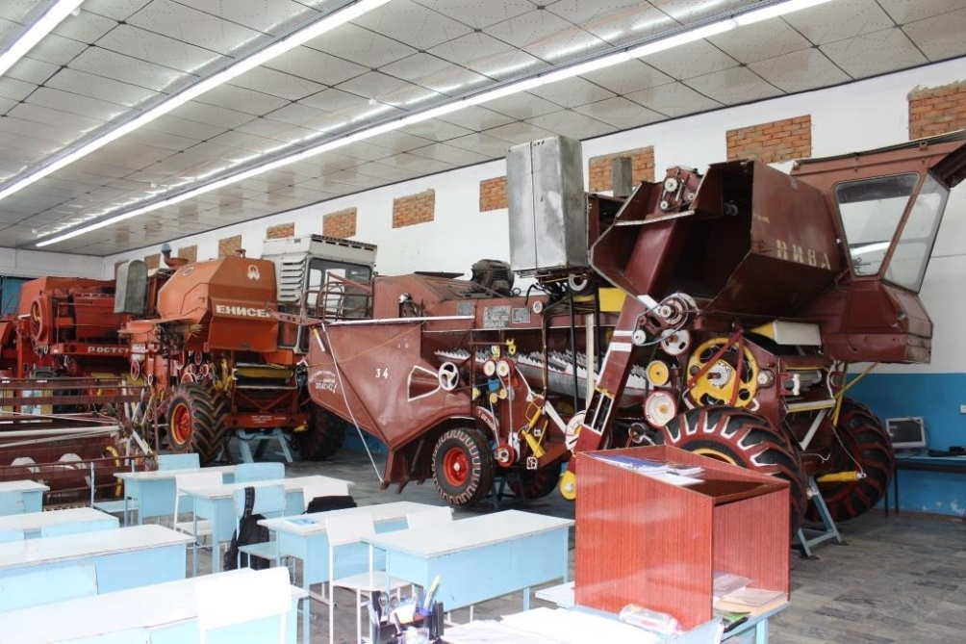
Количество кабинетов и лабораторий соответствует их перечню во ФГОС СПО по изучаемым специальностям и профессиям.

Рис.1. Лаборатория самоходных сельскохозяйственных и мелиоративных машин

Лаборатории, учебные кабинеты и мастерские оснащены современным оборудованием, среди которого представлены:
- действующие электрифицированные модели автомобилей, тракторов, комбайнов и другой сельскохозяйственной техники в натуральную величину;
- электрифицированные стенды отдельных узлов и механизмов автомобилей и сельскохозяйственной техники.
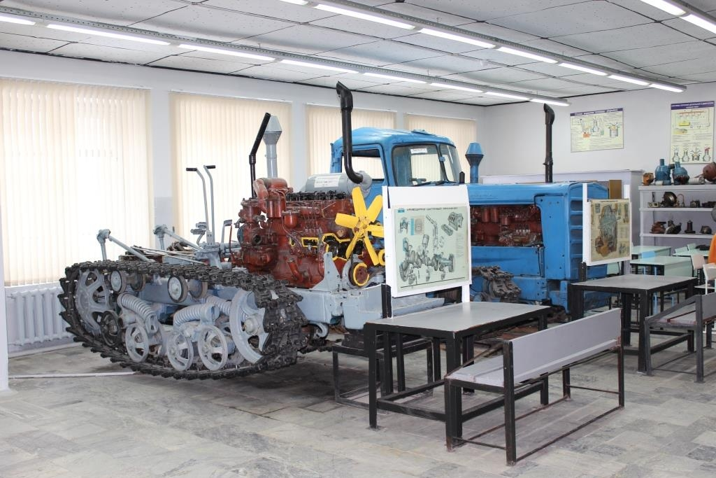

Рис.2 Лаборатория устройства тракторов

В кабинетах и лабораториях имеются необходимые комплекты учебно-методической документации, демонстрационные и наглядные пособия.
Оборудование учебных аудиторий, лабораторий обеспечивает освоение профессиональных компетенций на 100 %.
Машинный парк техникума насчитывает:
- легковых автомобилей – 6 шт.,
- грузовых автомобилей – 15 шт.,
- автобусов – 2 шт.
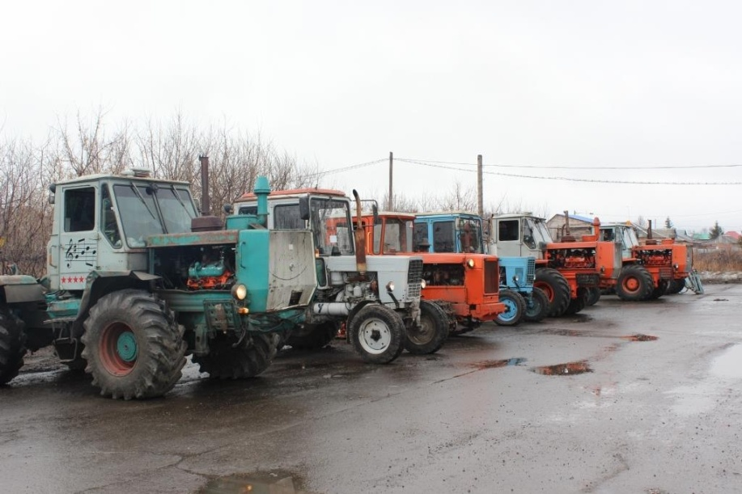

Рис. 3. Тракторный парк ГАПОУ ЮТАиС
Педагогическую деятельность по обучению студентов по профессиям и специальностям в ГАПОУ ЮТАиС осуществляет опытный административно-управленческий персонал, квалифицированные педагогические работники.
Преподаватели и мастера производственного обучения систематически повышают свой профессиональный уровень на курсах повышения квалификации, проходят стажировку на предприятиях социальных партнёров. Все мастера производственного обучения имеют рабочий разряд не ниже 4-ого.
Высшую и первую квалификационные категории имеют 70% педагогических работников. Высокий уровень профессионализма и квалификации педагогов, мастеров производственного обучения позволяет грамотно использовать, обслуживать современную технику в процессе обучения и проводить ремонт в случае её неисправности.
Итак, уровень материально-технической базы, кадровый потенциал образовательной организации позволяет осуществлять подготовку выпускников, у которых сформированы профессиональные компетенции, делающие их конкурентоспособными на рынке труда.

3.2 Технические и технологические условия реализации проекта
Структурным звеном образовательного комплекса ГАПОУ ЮТАиС является учебное хозяйство площадью 2087 га, основанное в 1981 году.
Учебный полигон для подготовки обучающихся по профессиям и специальностям сельскохозяйственного профиля – учебное хозяйство ГАПОУ ЮТАиС – расположен по адресу: Кемеровская область, Юргинский р-он, д. Ново-Ягодная.
Учебное хозяйство представляет собой фермерский комплекс, находящийся в 5км от образовательного учреждения, где расположены: весовое устройство, зерноток, зерносушилка, 3 ангара для хранения зерна, 5 животноводческих помещений.
Площадь пашни учебного хозяйства –1511 га.
На территории учебного хозяйства обучающиеся проходят учебные и производственные практики в условиях реального сельскохозяйственного производства, что позволяет выпускать специалистов высокой квалификации.
Комплекс создавался и служит для реализации ФГОС по профессии «Тракторист-машинист сельскохозяйственного производства». Он обеспечивает взаимосвязь теории с практикой и является полигоном для формирования профессиональных компетенций. С открытием новых специальностей «Механизация сельского хозяйства» и «Эксплуатация и ремонт сельскохозяйственной техники и оборудования» получил развитие учебный животноводческий комплекс с полной механизацией работ и современной технологией содержания поголовья животных.
В рамках учебной и производственной практики обучающиеся выполняют операции по полному комплексу полевых работ, используя следующее оборудование, представлено в таблице 3.
Таблица 3 – Сельскохозяйственная техника, используемая в учебном процессе.
№ п/п | Наименование сельхозтехники и оборудования | Марка | Год выпуска | Кол-во единиц
1 | Трактор | ДТ-75М | 1991 | 1
2 | Трактор | ДТ-75М | 1993 | 1
3 | Трактор | ДТ-75М | 1995 | 1
4 | Трактор | МТЗ-80 | 1991 | 2
5 | Трактор | МТЗ-80.1 | 1996 | 1
6 | Трактор | МТЗ-82 | 1993 | 1
7 | Трактор | МТЗ-82.1 | 2008 | 1
8 | Трактор | Т-150К | 1989 | 1
9 | Трактор | Т-150К | 1991 | 1
10 | Трактор | Т-150К | 1993 | 1
11 | Трактор | К-700А | 1990 | 1
12 | Трактор | К-701ПКН | 2010 | 1
13 | Посевной комплекс | ПК-8,5 «Кузбасс» | 2001 | 1
14 | Борона | БТ-15 «Велес» | 2015 | 1
15 | Культиватор | КПК-5,7 | 2018 | 2
16 | Культиватор | КПК-5,7 | 2017 | 1
17 | Сеялка | СЗП-3,6 | 2008 | 5
18 | Плуг навесной | ПЛН-4,35 | 1991 | 1
19 | Плуг навесной | ПЛН-5,35 | 1991 | 1
20 | Плуг навесной | ПЛН-8,40 | 1989 | 1
21 | Комбайн | Дон-1500 | 2001 | 1
22 | Комбайн | Енисей-1200-1М | 2008 | 1
23 | Комбайн | Вектор РСМ-410 | 2008 | 1
24 | Комбайн | Вектор РСМ-420 | 2008 | 1
25 | Комбайн | Вектор РСМ-420 | 2010 | 1

Несмотря на значительное количество единиц техники, следует указать на моральный и физический износ учебно-производственного оборудования.
Выход из строя машин с истекшим сроком эксплуатации, ремонтные работы и поддержание техники в рабочем состоянии требуют больших затрат.
Морально устаревшая техника не позволяет осваивать и использовать современные агротехнологии, которые широко внедряются в АПК Кузбасса
Устаревшая морально и изношенная физически техника не позволяет эффективно в период УП и ПП осваивать технологии сберегающего земледелия.

4. Теоретическое обоснование проекта

Внедрение технологии No-till позволяет убрать из технологического процесса минимум две операции (предпосевное культивирование, культивация зяби), что позволяет экономить дизельное топливо, уменьшать количество единиц техники и штат обслуживающего персонала.
Но данная технология требует повышенной химизации и внедрения точного земледелия. В зоне Сибири данная технология внедряется постепенно в течение 2-3 лет, большое внимание уделяется повышению КПД используемой техники. При использовании интенсивной технологии возделывания зерновых (No-Till), необходимо внедрять современные агроинструменты.
Для целостного изучения применения технологии No-till от производства сырья до готовой сельскохозяйственной продукции с применением новой техники и оборудования необходимо освоить в учебном процессе следующие учебные дисциплины и профессиональные модули при реализации программ подготовки специалистов среднего звена и квалифицированных рабочих, служащих:
35. 01.13. Тракторист-машинист сельскохозяйственного производства:
ПМ 01. Эксплуатация и техническое обслуживание сельскохозяйственных машин и оборудования:
МДК 01.01. Технологии механизированных работ в сельском хозяйстве
МДК 01.02. Эксплуатация и техническое обслуживание сельскохозяйственных машин и оборудования
МДК 01.03. Эксплуатация и техническое обслуживание тракторов
МДК 01.04. Безопасная эксплуатация тракторов и самоходных машин
УП 01.01. Эксплуатация машинно-тракторных агрегатов в сельском хозяйстве
УП 01.02. Эксплуатация и техническое обслуживание сельскохозяйственных машин
УП 01.03.Эксплуатация и техническое обслуживание тракторов
35.02.07. Механизация сельского хозяйства, 35.02.16. Эксплуатация и ремонт сельскохозяйственной техники и оборудования
ОП 06. Основы агрономии
ПМ 01. Подготовка машин, механизмов, установок, приспособлений к работе, комплектование сборочных единиц
МДК 02.02. Технологии механизированных работ в растениеводстве
МДК 03.01. Система технического обслуживания и ремонта сельскохозяйственных машин и механизмов
ПМ 05. Выполнение работ по профессии Тракторист-машинист сельскохозяйственного производства

5. Содержание и этапы реализации проекта

5. 1. Выбор и приобретение парка высокотехнологичной техники (трактора, посевные комплексы, опрыскиватель, комбайны, прицепные и подвесные орудия)
Технический парк в хозяйстве с внедренной технологией No-till подбирается таким образом, чтобы простой каждой единицы был сведен к нулю. К каждой единице привязываются от 2 до 5 орудий.
В соответствии с проектом данная технология будет внедряться на 1500 га, для этого нам потребуется определенный парк современной техники и орудий.
Перечень необходимой сельскохозяйственной техники и оборудования представлен в таблице 4.

Таблица 4 - Необходимая сельскохозяйственная техника и оборудование
№ п/п | Наименование техники и оборудования | Количество | Выполняемые операции, назначение | Комментарий
1 | Трактор ХТА-200  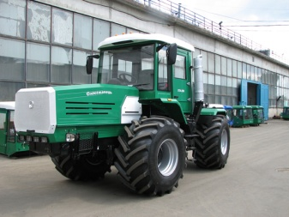 | 1 | Прибивка влаги, посев, подвоз воды к опрыскивателю | Является дальнейшим развитием легендарного колесного трактора 3-го тягового класса Т-150К и базовой моделью семейства тракторов и спецтехники "Слобожанец».
2 | Трактор МТЗ – 1221.  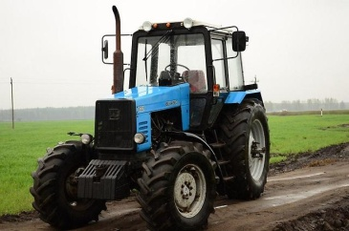 | 2 | Уход и защита посевов: подвоз удобрений, агрегатирование с опрыскивателем и телегами, погрузка семян, прибивка влаги
3 | Зубовая борона среднего класса «Мечта» с шириной захвата 24 м.  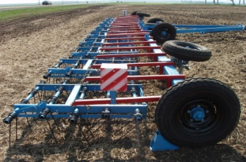 | 2 | Сохранение влаги и распределение пожнивших остатков | Два таких орудия позволят закрыть площадь 1500 га в короткие сроки и сохранить драгоценную влагу
4 | Анкерный посевной комплекс "AGRATOR ANCER" с ширина захвата 7,3 м  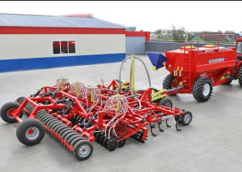 | 1 | Посев по стерне, одновременное внесение стартовой дозы удобрений | За сутки позволяет засевать от 150 до 200 га.
5 | Опрыскиватель «Шторм 3000» с шириной захвата 24 м  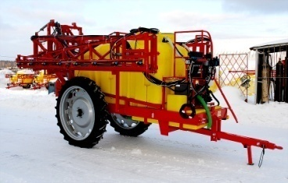 | 1 | Выполнение химической прополки | Идеально подходит для хозяйств с площадью от 500 до 2000 га. Позволит произвести все необходимые химические обработки за короткий срок. Увеличенный объем бочки позволит обрабатывать 250 – 350 га в сутки. Автоматизированная система контроля внесения пестицидов и гидравлическая система складывания повышает качество обработки и снижает риски, связанные с человеческим фактором. Производство: в Татарстане
6 | Комбайн «Акрос 590» с шириной жатки 9м.  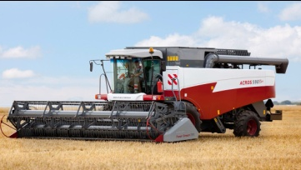 | 2 | Уборка, измельчение соломы (которая в дальнейшем будет работать как органическое удобрение). | По производительности сравнимы с 4 комбайнами «Дон 1500Б». Это позволяет экономить дизтопливо, уменьшать штат, максимально использовать весь потенциал техники.

5.2. Проектирование оптимального севооборота и внедрение высокоурожайных сортов зерновых культур.
Возможность реализации технологии No-till обеспечивается оптимальным севооборотом, в структуре посевных площадей которого представлены не менее трёх типов культур, что и обеспечивает следующие преимущества:
- Оптимальное распределение объема полевых работ во времени.
- Снижение количества вредных патогенов за счет чередования культур в севообороте.
- Размещение культур в севообороте по оптимальным предшественникам.
- Снижение рисков за счет разнообразия культур в севообороте.
При внедрении технологии No-till подразумевается использование интенсивных сортов зерновых культур, отличие которых от стандартных в том, что у них высокий урожайный потенциал, но практически отсутствует устойчивость к вредным патогенам, засухе и бедности почв. Возделывание таких сортов должно сопровождаться комплексной химизацией (удобрения, листовые подкормки) и интенсивной защитой культур (протравливание семян, применение комплекса пестицидов). Это позволит повысить урожайность с той же площади минимум в 2 раза.
Таблица 5 - Сравнение урожайности сортов пшеницы для стандартного и интенсивного возделывания в Юргинском районе
Сорт | Технология химизации и защиты | Норма высева, т\га | Урожайность, ц\га
Новосибирская 29 | Стандартная (протравка семян, гербициды, листовая подкормка) | 0,23-025 | 25
Новосибирская 31 | Стандартная (протравка семян, гербициды, листовая подкормка) | 0,23-0,25 | 27-30
Новосибирская 44 | Интенсивная (протравка семян, внесение удобрений при посеве, гербициды, инсектициды, фунгициды, листовые подкормки) | 0,23-0,25 | 40 - 60
Тризо | Интенсивная (протравка семян, внесение удобрений при посеве, гербициды, инсектициды, фунгициды, листовые подкормки) | 0,23-0,25 | 50-70

Оптимальным сортом для технологии No-till для Юргинского р-на является сорт «Новосибирская 44». Этот сорт российской селекции, районирован для зоны Западной Сибири. В отличие от иностранного сорта «Тризо» существенно дешевле, менее капризен к суровым погодным условием (за счет районирования), имеет более высокие продовольственные показатели (клейковина, число падения, стекловидность).
Овес играет огромную роль в формировании кормовой базы для крупного рогатого скота, а также для продовольственных целей (производства геркулеса, диетического питания). Огромный плюс этой культуры - низкие затраты и высокие урожаи. Также овес незаменим в зерновом севообороте, из-за его неприхотливости его можно размещать в последнем цикле севооборота.
Таблица 6 - Сравнение урожайности сортов овса для продовольственных целей при возделывании в Юргинском районе
Сорт | Норма высева, т\га | Урожайность, ц\га
Сиг | 0,15 – 0,18 | 40 – 60
Ровесник | 0,16 – 0,18 | 30 – 35

Сорт «Сиг» более гармонично вписывается в севооборот, за счет высокой устойчивости к засухе, болезням обладает высоким потенциалом кущения (до 20 продуктивных стеблей). Высокий урожай и малоплёнчатость зерна делает этот сорт универсальным (кормовое и продовольственное назначение).
5.3. Применение современной программы химизации и защиты растений (использование удобрений, листовых подкормок, пестицидов).
При применении технологии No-till химизация и защита растений - один из самых важных технологических процессов. Для раскрытия максимального потенциала культуры ее нужно кормить и защищать от вредоносных патогенов. Под данную технологию, географические условия, минеральный состав почвы и виды вредоносных патогенов составляется программа питания и защиты зерновых культур.
Таблица 7- Программа питания и защиты зерновых культур
Виды работ | Тип препаратов | Сроки проведения
Протравливание семян | Фунгицидный и инсектицидный протравитель, минеральное питание | За 2 – 3 недели до посева (10.04-15.04)
Внесение минеральных удобрений при посеве | Аммиачная селитра, суперфосфат, сульфат калия | Весь период посевной (01.05 - 07.06)
Гербицидная обработка (против злаковых и широколистных сорняков) | Граминицид и гербицид против широколистных сорняков | 12.06 – 29.06
Листовые подкормки | Хелатные удобрения | Первый этап: 12.06 – 29.06  Второй этап: 12.07 – 25.07
Фунгицидная обработка | Фунгициды против широкого спектра болезней | Первый этап: 12.07 – 25.07
Инсектицидная обработка | Системно – контактный инсектицид против комплекса вредителей | Первый этап: 12.07. – 25.07

Данная программа позволит получить максимальный результат по чистоте полей, профилактике болезней и лечению посевов, получению высокого урожая и качественного зерна.

5.4. Внедрение технологии точного земледелия.
Для повышения качества технологических процессов и контроля работы техники, а также экономии дизельного топлива, семян, пестицидов и удобрений, проект предполагает внедрение технологии точного земледелия, которая содержит следующие структурные элементы:
1. Оснащение техники навигаторами, подруливающими устройствами, GPS – датчиками, контроллерами высева. Это позволит производить все технологические процессы круглосуточно, увеличить производительность труда, уменьшить погрешность при посеве и химической прополке.
2. Активная метеостанция позволяет в онлайн-режиме получать метеоданные: температуру воздуха, температуру почвы, влажность воздуха, количество осадков, скорость ветра. Эти данные необходимы специалистам хозяйства для принятия решения по организации технологических процессов (прибивка влаги, посев, химическая прополка и др.).
3. Спутниковый контроль позволяет круглосуточно определять местоположение и отслеживать все передвижения техники и осуществлять контроль расхода топлива. Это увеличит эффективность работы техники, а также повысит безопасность рабочих процессов.
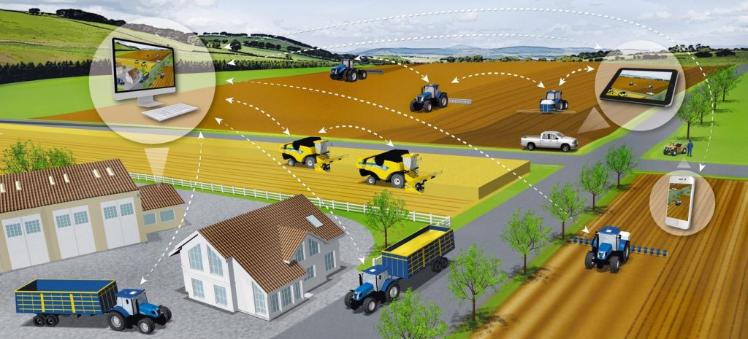

Рис.4. Схема спутникового контроля.
4. Создание пункта контроля, куда поступает и анализируется вся информация, в соответствии с которой специальная программа дает рекомендации по технологическим процессам, создает картографию полей по минерализации, по посеву, химической обработке, планированию урожая и уборке.
5.5. Создание мобильной бригады технического обслуживания и ремонта
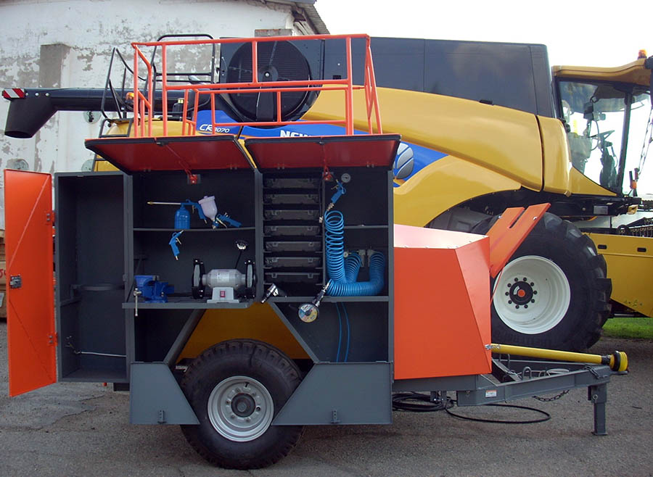
Для проведения технического обслуживания и мелкого ремонта в полевых условиях необходимо создать мобильную бригаду технического обслуживания.

Рис.5. Прицепной агрегат технического обслуживания и ремонта ПАТОР
Для получения высокой эффективности её работы планируется приобретение прицепного агрегата технического обслуживания и ремонта ПАТОР. На платформе данного агрегата присутствует все необходимое оборудование для проведения качественного и быстрого обслуживания:
- Прицепной агрегат с пластиковой емкостью для жидкостей;
- Моечная установка высокого давления;
- Компрессорная установка с линиями раздачи воздуха;
- Сварочная установка;
- Пневмоинструмент (дрель, отрезная машина, набор краскораспылителей);
- Ящики и контейнеры для газорезательного оборудования и инструмента;
- Откидной слесарный стол с тисками;
- Силовая рамка с агрегатами и механизмами включения (лениксами);
- Переносная лампа освещения;
Наличие мобильной бригады позволит сократить время на техническое обслуживание, производить срочный ремонт без транспортировки трактора на базу, не загрязнять окружающую среду, что обеспечит бесперебойную работу сельскохозяйственной техники.

6. Экономическое обоснование и
расчет финансовых вложений проекта

Проанализировав современный рынок сельскохозяйственных машин и оборудования, мы составили перечень высокотехнологичной техники для ресурсного обеспечения проекта, которая позволит точно рассчитать и внести количество семян, удобрений и других ресурсов для каждого участка поля с точностью до метра.
Проект предполагает приобретение техники только российского производства, т.к. она имеет значительные преимущества перед иностранными конкурентами:
- Доступная цена по сравнению с импортными аналогами (разница в 2-4 раза)
- Наличие запасных частей в агросервисных предприятиях Кемеровской области
- Ремонтопригодность
- Эргономичность и комфортабельность современной отечественной сельскохозяйственной техники (хорошее внешнее освещение, еврогидроразъемы, пневмосидение, кондиционер, бортовой компьютер), что позволяет агрегатировать ее с импортными орудиями, повысить комфортные условия на рабочем месте механизатора и тем самым обеспечить повышение производительности труда.
Перечень необходимого и дополнительного оборудования представлен в таблицах 8 и 9.
Таблица 8 - Перечень необходимого оборудования
Наименование | кол-во (ед.) | цена за ед. |  | сумма (руб.)
Трактор ХТА-200 | 1 | 4440000 |  | 4440000
Трактор МТЗ-2221 | 2 | 2500000 |  | 5000000
Посевной комплекс "AGRATOR FNCER" | 1 | 3730000 |  | 3730000
Опрыскиватель "Шторм" | 1 | 1100000 |  | 1100000
Зубовая борона "Мечта" | 2 | 450000 |  | 900000
Комбайн "Акрос 590" | 2 | 9500000 |  | 19000000
ИТОГО: |  |  |  | 34170000
Таблица 9 - Перечень дополнительного оборудования
Наименование | Кол-во (ед.) |  | Сумма (руб.)
Оснащение тракторов (навигация,  подруливающее устройство,  контроль нахождения и расхода топлива) | 3 |  | 1700000
Метеостанция | 1 |  | 320000
Учебный класс | 1 |  | 250000
ИТОГО: |  |  | 2270000
Всего затрат на приобретение необходимого и дополнительного оборудования |  |  | 36440000
Далее представлены затраты на приобретение горюче-смазочных материалов, удобрений, семян, на оплату труда и ремонт техники: в таблицах 10-17 показан расчёт расходов при работе по используемой технологии в сравнении с предлагаемой технологией No-till.

Таблица 10. Затраты ГСМ
на технологический цикл выращивания зерна по технологии, применяемой учреждением
посевная площадь 1500 га
их них:
пшеница- 1000 га
овес - 500 га
№  п/п | Вид работ |  | применяемая техника | кол-во  единиц | норма  выработки  на 1 ед.техники  (га за 8 часов) | период  проведения  работ (дн.) | Площадь, га | норма  расхода топлива  (л/га) |  |  | затраты  топлива (л) | цена  за 1 литр  (руб.) | Сумма  (руб) |  |  | Прочие  ГСМ  3% от затрат топлива (л) |  | цена  за 1 литр  (руб.) | Сумма  (руб) |  |  |  |  | Итого затрат  ГСМ (руб.)
1 | Пахота |  | Трактор Дт-75+ПЛН 4,35 | 2 | 6 | 28 | 336 | 17,2 |  |  | 5779,2 | 43,7 | 252551,04 |  |  | 173,38 |  | 60,2 | 10437,24 |  |  |  |  | 262988,28
 |  |  | Трактор Т-150К+ ПЛН 5,35 | 3 | 10 | 28 | 840 | 17,5 |  |  | 14700 | 43,7 | 642390 |  |  | 441,00 |  | 60,2 | 26548,2 |  |  |  |  | 668938,20
 |  |  | Трактор К-701+ПЛН 8,4 | 1 | 11,8 | 27,5 | 324 | 19,5 |  |  | 6318 | 43,7 | 276096,6 |  |  | 189,54 |  | 60,2 | 11410,31 |  |  |  |  | 287506,91
 |  |  | ИТОГО затрат |  |  |  |  |  |  |  |  |  |  |  |  |  |  |  |  |  |  |  |  | 1219433,38
2 | Боронование |  | Трактор К701-ПКН+  БТ 15"Велес" | 1 | 120 | 12,5 | 1500 | 2,5 |  |  | 3750 | 43,7 | 163875 |  |  | 112,50 |  | 60,2 | 6772,5 |  |  |  |  | 170647,5
 |  |  | ИТОГО затрат |  |  |  |  |  |  |  |  |  |  |  |  |  |  |  |  |  |  |  |  | 170647,5
3 | Культивирование |  | Трактор Т-150К+ КПО-5,7 | 3 | 40,8 | 12,3 | 1500,0 | 6,1 |  |  | 9150,1 | 43,7 | 399858,199 |  |  | 274,50 |  | 60,2 | 16525,03 |  |  |  |  | 416383,23
 |  |  | ИТОГО затрат |  |  |  |  |  |  |  |  |  |  |  |  |  |  |  |  |  |  |  |  | 416383,23
4 | Посев |  | Трактор МТЗ-82+СЗП 3,6 | 5 | 13,5 | 22,2 | 1500,0 | 2,6 |  |  | 3900,0 | 43,7 | 170428,296 |  |  | 117,00 |  | 60,2 | 7043,33 |  |  |  |  | 177471,63
 |  |  | ИТОГО затрат |  |  |  |  |  |  |  |  |  |  |  |  |  |  |  |  |  |  |  |  | 177471,63
5 | Работа опрыскивателя |  | Трактор МТЗ-82+ОП20 | 2 | 100 | 27,5 | 5500 | 2,6 |  |  | 14300,0 | 43,7 | 624910 |  |  | 429,00 |  | 60,2 | 25825,8 |  |  |  |  | 650735,8
 |  |  | ИТОГО затрат: |  |  |  |  |  |  |  |  |  |  |  |  |  |  |  |  |  |  |  |  | 650735,8
6 | Уборка зерна |  | Комбайн ДОН-1500 | 1 | 13 | 24 | 312 | 12,6 |  |  | 3931,2 | 43,7 | 171793,44 |  |  | 117,94 |  | 60,2 | 7099,75 |  |  |  |  | 178893,19
 |  |  | Комбайн Вектор | 3 | 13 | 24 | 936 | 12,4 |  |  | 11606,4 | 43,7 | 507199,68 |  |  | 348,19 |  | 60,2 | 20961,16 |  |  |  |  | 528160,84
 |  |  | Кобайн Енисей 1200 | 1 | 10,5 | 24 | 252 | 15,5 |  |  | 3906,0 | 43,7 | 170692,2 |  |  | 117,18 |  | 60,2 | 7054,24 |  |  |  |  | 177746,44
 |  |  | ИТОГО затрат |  |  |  |  |  |  |  |  |  |  |  |  |  |  |  |  |  |  |  |  | 884800,46
 | Всего затрат на ГСМ |  |  |  |  |  |  |  |  |  |  |  |  |  |  |  |  |  |  |  |  |  |  | 3519472,00

Таблица 11. Затраты ГСМ
на технологический цикл выращивания зерна по технологии No-till
посевная площадь 1500 га, из них:
пшеница- 1000 га
овес - 500 га
№  п/п |  | Вид работ |  | применяемая техника | кол-во  единиц | норма  выработки  на 1 ед.техники  (га за 8 часов) | период  проведения  работ (дн.) |  | Площадь, га |  | норма  расхода топлива  (л/га) |  | затраты  топлива (л) | цена  за 1 литр  (руб.) |  | Сумма  (руб) |  | Прочие  ГСМ  3% от затрат топлива (л) |  | цена  за 1 литр  (руб.) | Сумма  (руб) |  | Итого затрат  ГСМ (руб.)
1 |  | Боронование  (прибивка влаги) |  | Трактор МТЗ 1221+ борона зубовая "Мечта" 15м | 2 | 50 | 15 |  | 1500 |  | 8 |  | 12000 | 43,7 |  | 524400 |  | 360,00 |  | 60,2 | 21672 |  | 546072
 |  |  |  | ИТОГО затрат |  |  |  |  |  |  |  |  |  |  |  |  |  |  |  |  |  |  | 170647,5
2 |  | Посев |  | Трактор ХТА-200  +посевной комплекс "AGRATOR FNCER" | 1 | 58,4 | 25,7 |  | 1500 |  | 12,5 |  | 18746,4 | 43,7 |  | 819217,7 |  | 562,39 |  | 60,2 | 33856 |  | 853073,68
 |  |  |  | ИТОГО затрат |  |  |  |  |  |  |  |  |  |  |  |  |  |  |  |  |  |  | 853073,68
3 |  | Работа опрыскивателя |  | Трактор МТЗ-1221+  опрыскиватель "Шторм" | 1 | 117 | 30,0 |  | 3510 |  | 8 |  | 28080,0 | 43,7 |  | 1227096 |  | 842,40 |  | 60,2 | 50712,48 |  | 1277808,48
 |  |  |  | ИТОГО затрат: |  |  |  |  |  |  |  |  |  |  |  |  |  |  |  |  |  |  | 1277808,48
4 |  | Уборка зерна |  | Комбайн "Акрос 590" | 2 | 26 | 28,8 |  | 1500 |  | 11 |  | 16496,5 | 43,7 |  | 720896,2 |  | 494,89 |  | 60,2 | 29792,64 |  | 750688,82
 |  |  |  | ИТОГО затрат |  |  |  |  |  |  |  |  |  |  |  |  |  |  |  |  |  |  | 750688,82
 |  | Всего затрат на ГСМ |  |  |  |  |  |  |  |  |  |  |  |  |  |  |  |  |  |  |  |  | 3052218,48

Таблица 12. Затраты
на приобретение удобрений, гербицидов по технологии, применяемой учреждением
посевная площадь 1500 га
их них:
пшеница- 1000 га
овес - 500 га
 | №  п/п |  | Виды работ |  | Тип препаратов |  | Сроки проведения |  | Применяемое наименование |  |  | Культура |  |  |  | Площадь, га |  |  |  |  | Расход на 1 га |  |  |  | цена за ед. (руб.) |  |  | сумма (руб.)
 |  |  |  |  |  |  |  |  |  |  |  |  |  |  |  |  |  |  |  |  | ед.  изм. |  | норма
 | 1 |  | Гербицидная обработка (против злаковых и широколистных сорняков) |  | Граминицид и гербицид против широколистных |  | 12.06 – 29.06 |  | Гербицид Ламбада |  |  | пшеница, овес |  |  |  | 1500 |  |  |  |  | л |  | 0,5 |  | 940 |  |  | 705000
 |  |  |  |  |  |  |  |  | Пума плюс |  |  | пшеница |  |  |  | 1000 |  |  |  |  | л |  | 1,5 |  | 1410 |  |  | 2115000
 |  |  |  |  |  |  |  |  | Гекстар |  |  | пшеница, овес |  |  |  | 1500 |  |  |  |  | кг |  | 0,015 |  | 6200 |  |  | 139500
 |  |  |  |  |  |  |  |  | Антал |  |  | пшеница, овес |  |  |  | 1500 |  |  |  |  | л |  | 0,5 |  | 915 |  |  | 686250
 | 2 |  | Листовые подкормки |  | Хелатные удобрения |  | 12.06 – 29.06 |  | ЦЦЦ |  |  | пшеница, овес |  |  |  | 1500 |  |  |  |  | л |  | 1 |  | 533 |  |  | 799500
 | 3 |  | Инсектицидная обработка |  | Системно – контактный инсектицид против комплекса вредителей |  | 12.07. – 25.07 |  | Сенсей |  |  | пшеница, овес |  |  |  | 1500 |  |  |  |  | л |  | 0,15 |  | 800 |  |  | 180000
 | Всего расходов: |  |  |  |  |  |  |  |  |  |  |  |  |  |  |  |  |  |  |  |  |  |  |  |  |  |  | 4625250
Таблица 13. Затраты
на приобретение удобрений, гербицидов по технологии No-till
посевная площадь 1500 га
их них:
пшеница- 1000 га
овес - 500 га
№  п/п |  | Виды работ |  | Тип препаратов | Сроки проведения | Применяемое наименование |  | Культура |  |  | Кол-во семян  (тн) |  | Площадь, га |  | Расход на тонну семян |  |  |  |  | Расход на 1 га |  |  |  | цена за ед. (руб.) |  |  |  |  | сумма (руб.)
 |  |  |  |  |  |  |  |  |  |  |  |  |  |  | ед.  изм |  | норма |  |  | ед.  изм. |  | норма
1 |  | Протравливание семян |  | Фунгицидный и инсектицидный протравитель, минеральное питание | За 2 – 3 недели до посева (10-15 апреля) | Раксил Ультра |  | пшеница, овес |  |  | 340 |  |  |  | л |  | 0,25 |  |  |  |  |  |  | 608,82 |  |  |  |  | 51750
2 |  | Внесение минеральных удобрений при посеве |  | Аммиачная селитра, суперфосфат, сульфат калия | Весь период посевной (01.05 по 07.06) | Аммиачная селитра |  | пшеница |  |  |  |  | 1000 |  |  |  |  |  |  | кг |  | 100 |  | 14 |  |  |  |  | 1400000
3 |  | Гербицидная обработка (против злаковых и широколистных сорняков) |  | Граминицид и гербицид против широколистных | 12.06 – 29.06 | Пума 100 |  | пшеница |  |  |  |  | 1000 |  |  |  |  |  |  | л |  | 0,8 |  | 1950 |  |  |  |  | 1560000
 |  |  |  |  |  | Ламбада |  | пшеница |  |  |  |  | 1000 |  |  |  |  |  |  | л |  | 0,6 |  | 710 |  |  |  |  | 426000
 |  |  |  |  |  | Делегант |  | пшеница,овес |  |  |  |  | 1500 |  |  |  |  |  |  | кг |  | 0,01 |  | 7500 |  |  |  |  | 112500
4 |  | Листовые подкормки |  | Хелатные удобрения | 12.06 – 29.06 | Гумат |  | пшеница, овес |  |  |  |  | 1500 |  |  |  |  |  |  | л |  | 1 |  | 120 |  |  |  |  | 180000
5 |  | Фунгицидная обработка |  | Фунгициды против широкого спектра болезней | 12.07 – 25.07 | Тилт |  | пшеница |  |  |  |  | 1000 |  |  |  |  |  |  | л |  | 0,5 |  | 1590 |  |  |  |  | 795000
6 |  | Инсектицидная обработка |  | Системно – контактный инсектицид против комплекса вредителей | 12.07. – 25.07 | Фастак |  | пшеница |  |  |  |  | 1000 |  |  |  |  |  |  | л |  | 0,1 |  | 1800 |  |  |  |  | 180000
Всего расходов |  |  |  |  |  |  |  |  |  |  |  |  |  |  |  |  |  |  |  |  |  |  |  |  |  |  |  |  | 4705250

Таблица 14. Затраты
на оплату труда по технологии, применяемой учреждением
Вид работ | применяемая техника | кол-во  единиц | норма  выработки  на 1 ед.техники  (га за 8 часов) | период  проведения  работ (дн.) | кол-во  работников | рабочих  часов  в день | ЧТС (руб.) | ФОТ за  период  работ (руб.) | Страховые  взносы  (30,2% от ФОТ)  (руб.) | ИТОГО затрат (руб.)
Пахота | Трактор Дт-75+ПЛН 4,35 | 2 | 6 | 28 | 2 | 8 | 166,77 | 74712,96 | 97276,27 | 171989,23
 | Трактор Т-150К+ ПЛН 5,35 | 3 | 10 | 28 | 3 | 8 | 166,77 | 112069,44 | 145914,41 | 257983,85
 | Трактор К-701+ПЛН 8,4 | 1 | 11,8 | 27,5 | 1 | 8 | 166,77 | 36689,4 | 47769,60 | 84459,00
 | ИТОГО затрат |  |  |  |  |  |  | 223471,8 | 290960,28 | 514432,08
Боронование | Трактор К701-ПКН+  БТ 15"Велес" | 1 | 120 | 12,5 | 1 | 8 | 166,77 | 16677 | 21713,45 | 38390,45
 | ИТОГО затрат |  |  |  |  |  |  | 16677 | 21713,45 | 38390,45
Культивирование | Трактор Т-150К+ КПО-5,7 | 3 | 40,8 | 12,3 | 3 | 8 | 166,77 | 49050,39 | 63863,61 | 112914,00
 | ИТОГО затрат |  |  |  |  |  |  | 49050,39 | 63863,61 | 112914,00
Посев | Трактор МТЗ-82+СЗП 3,6 | 5 | 13,5 | 22,2 | 5 | 8 | 166,77 | 148238,52 | 193006,55 | 341245,07
 | ИТОГО затрат |  |  |  |  |  |  | 148238,52 | 193006,55 | 341245,07
Работа опрыскивателя | Трактор МТЗ-82+ОП20 | 2 | 100 | 27,5 | 2 | 8 | 166,77 | 73378,8 | 95539,20 | 168918,00
 | ИТОГО затрат: |  |  |  |  |  |  | 73378,8 | 95539,20 | 168918,00
Уборка зерна | Комбайн ДОН-1500 | 1 | 13 | 24 | 1 | 8 | 166,77 | 32019,84 | 41689,83 | 73709,67
 | Комбайн Вектор | 3 | 13 | 24 | 3 | 8 | 166,77 | 96059,52 | 125069,50 | 221129,02
 | Кобайн Енисей 1200 | 1 | 10,5 | 24 | 1 | 8 | 166,77 | 32019,84 | 41689,83 | 73709,67
 | ИТОГО затрат |  |  |  |  |  |  | 160099,2 | 208449,16 | 368548,36
Всего затрат на оплату труда |  |  |  |  |  |  |  |  |  | 1544447,96

Таблица 15. Затраты
на оплату труда по технологии No-till
Вид работ | применяемая техника |  |  | кол-во  единиц |  | норма  выработки  на 1 ед.техники  (га за 8 часов) | период  проведения  работ (дн.) | кол-во  работников |  |  | рабочих  часов  в день |  | ЧТС (руб.) | ФОТ за  период  работ (руб.) | Страховые  взносы  (30,2% от ФОТ)  (руб.) | ИТОГО затрат (руб.)
Боронование  (прибивка влаги) | Трактор МТЗ 1221+ борона зубовая "Мечта" 15м |  |  | 2 |  | 50 | 15 | 2 |  |  | 8 |  | 166,77 | 40024,80 | 52112,29 | 92137,09
 | ИТОГО затрат |  |  |  |  |  |  |  |  |  |  |  |  | 40024,80 | 52112,29 | 92137,09
Посев | Трактор ХТА-200  +посевной комплекс "AGRATOR FNCER" |  |  | 1 |  | 58,4 | 25,7 | 1 |  |  | 8 |  | 166,77 | 34261,23 | 44608,12 | 78869,35
 | ИТОГО затрат |  |  |  |  |  |  |  |  |  |  |  |  | 34261,23 | 44608,12 | 78869,35
Работа опрыскивателя | Трактор МТЗ-1221+  опрыскиватель "Шторм" |  |  | 1 |  | 117 | 30,0 | 1 |  |  | 8 |  | 166,77 | 40024,80 | 52112,29 | 92137,09
 | ИТОГО затрат: |  |  |  |  |  |  |  |  |  |  |  |  | 40024,80 | 52112,29 | 92137,09
Уборка зерна | Комбайн "Акрос 590" |  |  | 2 |  | 26 | 28,8 | 2 |  |  | 8 |  | 166,77 | 76954,35 | 100194,56 | 177148,91
 | ИТОГО затрат |  |  |  |  |  |  |  |  |  |  |  |  | 76954,35 | 100194,56 | 177148,91
Всего затрат на оплату труда |  |  |  |  |  |  |  |  |  |  |  |  |  |  |  | 440292,44
Таблица 16. Сравнительная таблица затрат на приобретение
запасных частей для техники,
участвующей в технологическом цикле выращивания зерна
Сумма средств, затраченных учреждением
на приобретение запасных частей
для транспортных средств за 2018 год -3307682,21 рублей
Статья затрат |  | По технологии,  применяемой учреждением |  |  |  |  |  |  | По технологии No-till
 |  | % |  |  | сумма (руб.) |  |  |  | % |  |  | сумма (руб.)
Ремонтный фонд |  | 15 |  |  | 496152,33 |  |  |  | 2 |  |  | 66153,64

Таблица 17. Сравнительная таблица
затрат на приобретение семян
посевная площадь 1500 га
их них:
пшеница- 1000 га
овес - 500 га
Сорт | По технологии,  применяемой учреждением |  |  |  |  |  |  |  |  | По технологии No-till
 | кол-во тн/га |  | кол-во тн/га  с учетом потерь  (10%) |  | необходимое кол-во семян (тн) |  | цена (руб./тн) | сумма (руб.) |  | кол-во тн/га |  |  | необходимое  кол-во семян (тн) | цена (руб./тн) |  |  |  | сумма (руб.)
Пшеница  Новосибирская 44 | 0,25 |  | 0,275 |  | 275 |  | 25000 | 6875000,00 |  | 0,25 |  |  | 250 | 25000 |  |  |  | 6250000,00
Овес Сиг | 0,18 |  | 0,198 |  | 99 |  | 18000 | 1782000,00 |  | 0,18 |  |  | 90 | 18000 |  |  |  | 1620000,00
Всего затрат |  |  |  |  |  |  |  | 8657000,00 |  |  |  |  |  |  |  |  |  | 7870000,00

Нами был рассчитан возможный доход от реализации зерна, выращенного по технологии No-till. В своих расчётах мы опирались на данные по урожайности, предоставленные нашими социальными партнёрами, работающими по технологии No-till несколько лет. Данные расчёты представлены в таблице 18.

Таблица 18. Сравнительная таблица
доходов от реализации зерна
посевная площадь 1500 га
их них:
пшеница- 1000 га
овес - 500 га
Вид зерна | По технологии,  применяемой учреждением (2018г.) |  |  |  |  | По технологии No-Till
 | Урожайность  ц/га | отпускная стоимость 1ц зерна в ценах 2018г.(руб.) |  | Сумма предполагаемого дохода от реализации зерна (руб.) |  | Урожайность  ц/га |  |  | отпускная стоимость 1ц зерна в ценах 2018г.(руб.) | Сумма предполагаемого дохода от реализации зерна (руб.)
Пшеница | 13,4 | 900 |  | 12060000 |  | 40 |  |  | 900 | 36000000
Овес | 20,7 | 500 |  | 5175000 |  | 40 |  |  | 500 | 10000000
ИТОГО: |  |  |  | 17235000 |  |  |  |  |  | 46000000

Итак, общая стоимость проекта по модернизации материально-технической базы учебного хозяйства ГАПОУ ЮТАиС составляет 36 440 000 рублей.
При этом в течение следующего года после внедрения проекта ожидается снижение затрат на расходные материалы, заработную плату, другие расходы на 2 708 047 рублей. Сравнительные данные по затратам представлены в таблице 19.
Таблица 19. Сравнительная таблица затрат
Виды затрат | по технологии,  применяемой учреждением | по технологии  No-till | снижение затрат (-)  увеличение затрат (+)
ГСМ | 3519472,00 | 3052218,48 | -467253,52
Удобрения, гербициды | 4625250 | 4705250 | 80000,00
Оплата труда | 1544447,96 | 440292,44 | -1104155,53
Ремонтный фонд | 496152,33 | 66153,64 | -429998,69
Приобретение семян | 8657000,00 | 7870000,00 | -787000,00
ИТОГО: | 18842322,30 | 16133914,56 | -2708407,74
Процент снижения затрат |  | 14,4

С учётом планируемого роста доходов от реализации зерна по технологии No-till финансовые вложения в проект окупятся в течение года на 85,6%.

Итак, фактический объём финансовых вложений 36 440 000 рублей. Из них:
1 250 000 рублей – внебюджетные средства техникума;
1 250 000 рублей – средства социальных партнёров;
33 940 000 рублей – запрашиваемая сумма из призового фонда «Развитие XXI век».

7. Возможные риски и способы их минимизации
Табл. 20 – Возможные риски и способы их минимизации
Риски | Способы минимизации
Обучение по профессии «Тракторист-машинист сельскохозяйственного производства» является одним из самых фондоёмких, стоимость его более 96 000 рублей в год на одного обучающегося.  2/3 внебюджетных средств, заработанных техникумом, используется на учебные расходы: запасные части, капитальный и текущий ремонт и восстановление учебных единиц техники, горюче-смазочные материалы, учебные и методические пособия, то есть на покрытие бюджетных средств, что сдерживает возможность вложения собственных средств в обновление и модернизацию материально-технической базы.  Нестабильная социально-экономическая ситуация в стране, постоянный рост цен на сельхозмашины, оборудование и расходные материалы. | Наличие дополнительных источников финансирования  Уплотнение статей расходов
Сезонность ведения сельскохозяйственных работ и влияние климатических условий на ведение полного последовательного цикла полевых работ на учебном полигоне | Использование районированных сортов сельскохозяйственных растений: засухоустойчивых сортов, влагоустойчивых сортов, устойчивых к полеганию, к болезням
Невыполнение договорных обязательств по поставке оборудования | Изучение рынка поставщиков;  Штрафные санкции за нарушение договорных обязательств

8. Социально-экономическая значимость проекта
Социально-экономическая значимость проекта подтверждается рядом значимых преимуществ:
-модернизация материально-технической базы техникума, использование высокопроизводительного оборудования и современных машин позволит приблизить учебно-производственную деятельность в техникуме к условиям реального сельскохозяйственного производства и обеспечит формирование профессиональных компетенции в соответствии с требованиями ФГОС по рабочим профессиям и специальностям;
- конкурентоспособность выпускников техникума на рынке труда значимо повысится и обеспечит увеличение количества трудоустроенных выпускников по профилю получаемой профессии/ специальности;
- адаптационный период при трудоустройстве выпускников на предприятиях соответствующего профиля снизится;
- сотрудничество с социальными партнерами выйдет на более высокий уровень, что позволит мобильно реагировать на запросы работодателей и вносить оперативно изменения в программы учебных и производственных практик;
- реализация проекта в перспективе позволит на высокопрофессиональном уровне сдавать демонстрационный экзамен по профессиям/специальностям аграрного профиля и добиваться высоких результатов на чемпионатах WorldSkills;
- модернизация материально-технической базы позволит увеличить производство экологически безопасного качественного сельскохозяйственного сырья и продукции, что содействует решению проблемы продовольственной безопасности Кузбасса и обеспечению социально незащищенных слоев населения продуктами по ценам ниже средних по городу Юрге и Кузбассу;
- новая стратегия земледелия обеспечит рост внебюджетных средств, вложение которых в материально-техническую базу техникума гарантирует инновационный путь развития образовательной организации.

